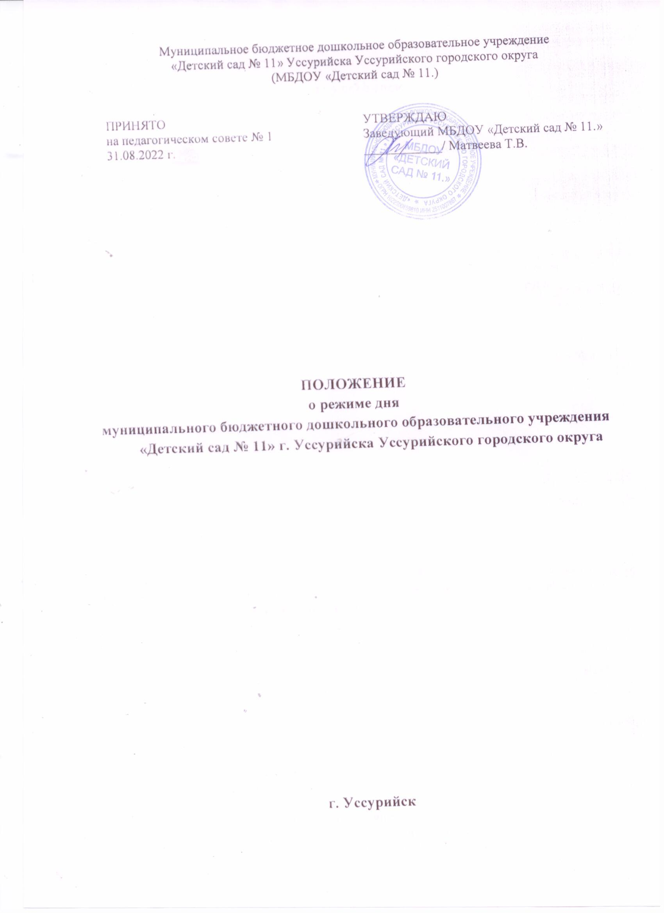
1.ОБЩИЕ ПОЛОЖЕНИЯ

1.1. Режим функционирования Муниципального бюджетного дошкольного образовательного учреждения "Детский сад № 11." г.Уссурийска Уссурийского городского округа (далее - Учреждение) устанавливается на основе:
- Устава Учреждения;
- Санитарных норм СанПиН 2.4.13049-13;
- Федерального закона Российской Федерации от 29 декабря 2012 г. № 273 – ФЗ «Об образовании в Российской Федерации»;
- Правил внутреннего распорядка.
1.2. Положение регламентирует режим работы, режим образовательной деятельности воспитанников учреждения.
1.3. Режим функционирования Учреждения утверждается Учредителем.

2. РЕЖИМ ФУНКЦИОНИРОВАНИЯ УЧРЕЖДЕНИЯ

2.1. Режим работы: с 07.30 до 18.00 (10,5 часов).
2.2. Учреждение работает по 5-дневной рабочей неделе.
2.3. В субботу, воскресенье и праздничные дни Учреждение не работает.
2.4. Образовательная деятельность осуществляется в соответствии с основной образовательной программой дошкольного образования Учреждения.
2.5. Непосредственно образовательная деятельность (НОД) проводится в соответствии с «Санитарно-эпидемиологическими требованиями к устройству, содержанию и организации режима работы дошкольных образовательных организаций» СанПин 2.4.1.3049-13, с учетом возраста воспитанников, расписанием НОД, утверждённым заведующим Учреждения.

3. ТРЕБОВАНИЯ К РЕЖИМУ ДНЯ И ОРГАНИЗАЦИИ ОБРАЗОВАТЕЛЬНОЙ ДЕЯТЕЛЬНОСТИ

3.1. Режим дня в Учреждении установлен в соответствии с возрастными особенностями воспитанников и способствует их гармоничному развитию. Максимальная продолжительность непрерывного бодрствования детей 3 - 7 лет составляет 5,5 - 6 часов, до 3 лет - в соответствии с медицинскими рекомендациями.
3.2. Ежедневная продолжительность прогулок составляет 3 - 4 часа. Прогулки организуются 2 раза в день: в первую половину дня – до обеда и во вторую половину дня – после дневного сна или перед уходом детей домой. При температуре воздуха ниже минус 15 °C и скорости ветра более 7 м/с продолжительность прогулки сокращается. Прогулка не проводится при температуре воздуха ниже минус 15 °C и скорости ветра более 15 м/с для детей до 4 лет, а для детей 5 - 7 лет при температуре воздуха ниже минус 20 °C и скорости ветра более 15 м/с.
3.3. Общая продолжительность сна для воспитанников дошкольного возраста в период нахождения в Учреждении составляет 2,0 - 2,5 часа (дневной сон). Для воспитанников от 2 до 3 лет дневной сон организуется однократно продолжительностью не менее 3 часов.
3.4. Самостоятельная деятельность воспитанников 3 - 7 лет (игры, подготовка к непосредственно образовательной деятельности, личная гигиена и др.) занимает в режиме дня не менее 3 - 4 часов.
3.5. Режим работы групп, длительность пребывания в них воспитанников, а также объём недельной образовательной нагрузки определяются Уставом Учреждения и не должны превышать нормы предельно допустимых нагрузок, определенных на основе рекомендаций органов здравоохранения и соответствующего федерального государственного образовательного стандарта.
3.6. Для детей раннего возраста от 2 до 3 лет непосредственно образовательная деятельность составляет не более 1,5 часа в неделю (игровая, музыкальная деятельность, общение, развитие движений).
Продолжительность непрерывной непосредственно образовательной деятельности составляет не более 10 мин. Допускается осуществление непосредственно образовательной деятельности в первую и во вторую половину дня (по 8 - 10 минут). В теплое время года непосредственно образовательная деятельность осуществляется на участке во время прогулки.
3.7. Продолжительность непрерывной образовательной деятельности детей от 3 до 4 лет – не более 15 минут, для детей от 4 до 5 лет – не более 20 минут, для детей от 5 до 6 лет – не более 25 минут, а для детей от 6 до 7 лет – не более 30 минут.
Максимально допустимый объем образовательной нагрузки в первой половине дня в младшей и средней группах не превышает 30 и 40 минут соответственно, а в старшей и подготовительной - 45 минут и 1,5 часа соответственно. В середине времени, отведенного на непрерывную образовательную деятельность, проводят физкультурные минутки. Перерывы между периодами непрерывной образовательной деятельности - не менее 10 минут.
3.8. Образовательная деятельность с детьми старшего дошкольного возраста может осуществляться во второй половине дня после дневного сна. Ее продолжительность должна составлять не более 25 - 30 минут в день. В середине непосредственно образовательной деятельности статического характера проводятся физкультурные минутки.
3.9. Образовательную деятельность, требующую повышенной познавательной активности и умственного напряжения детей, следует организовывать в первую половину дня. Для профилактики утомления детей рекомендуется проводить физкультурные, музыкальные занятия, ритмику и т.п.
3.10. Максимально допустимый объем недельной образовательной нагрузки, включая реализацию дополнительных образовательных программ, для детей дошкольного возраста составляет: во второй группе раннего возраста (дети третьего года жизни) – 10 занятий, в младшей группе (дети четвертого года жизни) – 10 занятий, в средней группе (дети пятого года жизни) – 11, в старшей группе (дети шестого года жизни) – 15, в подготовительной (дети седьмого года жизни) – 16 занятий.
3.11. В середине учебного года (январе) для воспитанников организуются недельные каникулы, во время которых проводится образовательная деятельность эстетически-оздоровительного цикла (музыкального, спортивного, изобразительного искусства).
3.12. В дни каникул и в летний период непосредственно образовательная деятельность не проводится. Проводятся спортивные и подвижные игры, спортивные праздники, экскурсии и другие, а также увеличивается продолжительность прогулок.
3.13. Непосредственно образовательную деятельность по физическому развитию детей в возрасте от 2 до 7 лет организуется не менее 3 раз в неделю. Ее длительность зависит от возраста детей и составляет:
во второй группе раннего возраста – 10 мин.,
в младшей группе - 15 мин.,
в средней группе - 20 мин.,
в старшей группе - 25 мин.,
в подготовительной группе - 30 мин.
3.14. Один раз в неделю круглогодично организуется непосредственно образовательная деятельность по физическому развитию детей на открытом воздухе. Она проводится только при отсутствии у детей медицинских противопоказаний и наличии спортивной одежды, соответствующей погодным условиям.
3.15. В теплое время года при благоприятных метеорологических условиях непосредственно образовательная деятельность по физическому развитию максимально организуется на открытом воздухе.
3.16. Деятельность воспитанников в свободное от непосредственно образовательной деятельности время организуется с учетом особенностей состояния здоровья и интересов и направлена на удовлетворение их потребностей, в том числе физиологических (сон, питание, отдых, пребывание на свежем воздухе и др.) а также познавательных и творческих потребностей в общении.

